Министерство науки и высшего образования Российской Федерации
федеральное государственное бюджетное образовательное учреждение
высшего образования
«Алтайский государственный технический университет им. И. И. Ползунова»

Университетский технологический колледж

ФОНД ОЦЕНОЧНЫХ МАТЕРИАЛОВ
ПО УЧЕБНОЙ ПРАКТИКЕ УП.01.01

Для специальности 23.02.07 Техническое обслуживание и ремонт двигателей, систем и агрегатов автомобилей

Форма обучения: очная

Статус | Должность | И.О. Фамилия
Разработчик | Доцент | А.И. Валекжанин
Эксперт | Генеральный директор ООО  «Алтранс-Авто» | К.А. Фарафонов

Барнаул

ПАСПОРТ ФОНДА ОЦЕНОЧНЫХ МАТЕРИАЛОВ
Код контролируемой компетенции | Способ оценивания и оценочное средство
ОК 02, ОК 04, ОК 09, ПК 1.1, ПК 1.2., ПК 1.3, ПК 2.1, ПК 2.2, ПК 2.3, ПК 3.1, ПК 3.2, ПК 3.3, ПК 4.1, ПК 4.2, ПК 4.3, ДПК 02 | Календарный план выполнения задания по практике. Контроль ведения дневника практики.  Проверка отчета.  Собеседование на защите отчета о практике (фонд оценочных средств).

ФОНД ОЦЕНОЧНЫХ МАТЕРИАЛОВ ДЛЯ ЗАЩИТЫ ОТЧЕТА О ПРАКТИКЕ

1. Тесты для промежуточной аттестации по практике:

- Какой позицией на рисунке 1 обозначена деталь, участвующая в двух движениях вращательном и возвратно-поступательном относительно цилиндра?
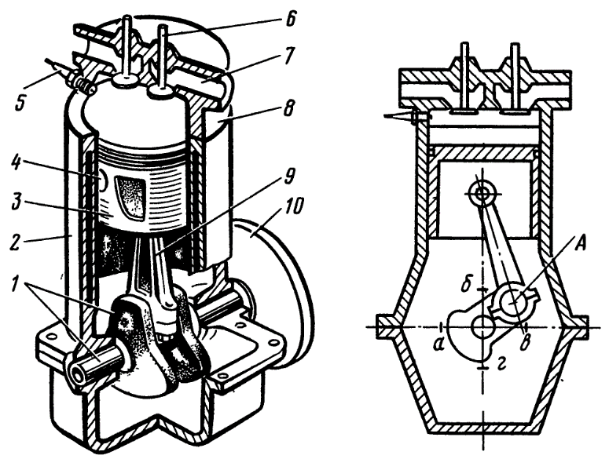

Рисунок 1

- Какой позицией на рисунке 2 обозначена, верхняя и нижняя мертвые точки?
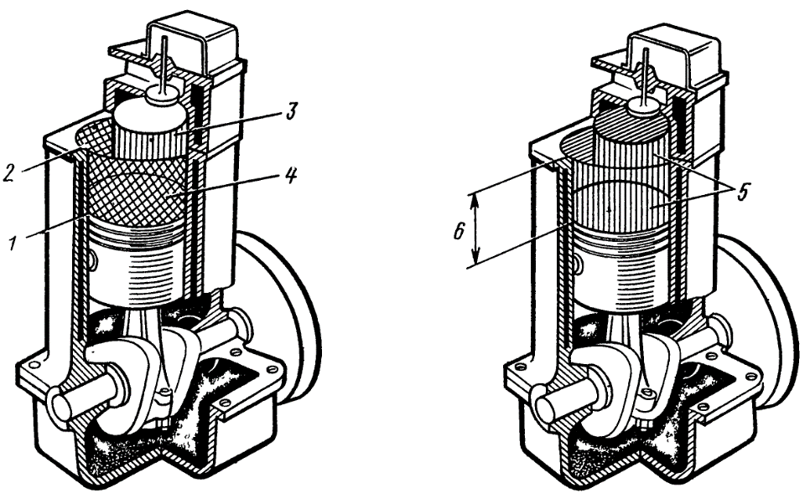
Рисунок 2

- Рабочий объем цилиндра равен 500 см3, объем камеры сгорания - 100 см3. Чему равна степень сжатия?

- В цилиндрах каких двигателей в начале такта сжатия отсутствует топливовоздушная смесь?

- Какой позицией на рисунке 3 обозначена базовая деталь двигателя?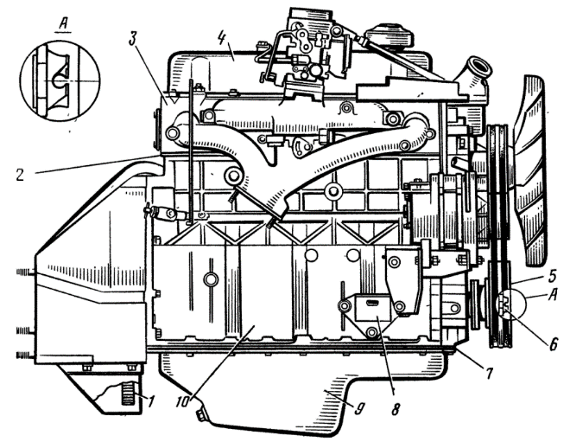
Рисунок 3
- Какой позицией на рисунке обозначен кронштейн крепления двигателя на автомобиле?
- Какой позицией на рисунке обозначена головка блока цилиндров?
- Какой позицией на рисунке обозначена деталь, с помощью которой прокручивается коленчатый вал при запуске двигателя вручную?
- Какой позицией на рисунке обозначена деталь, передающая вращение коленчатому валу при запуске двигателя стартером?
- Какой позицией на рисунке обозначена деталь, которая защищает коленчатый вал от внешних механических воздействий и являются резервуаром для масла смазочной системы двигателя?
- Какой позицией на рисунке обозначена деталь, которая уплотняет место соединения поддона с картером двигателя?
- Какой позицией на рисунке обозначена деталь, которая уплотняет место соединения головки и блока цилиндров?
- Что поступает при такте впуска в цилиндры: карбюраторного двигателя?
- В каком такте в цилиндр дизельного двигателя поступает топливо?
- Какие детали кривошипно-шатунного механизма относятся к подвижным?
- В каком положении находятся впускные и выпускные клапаны, если в цилиндре двигателя поршень расположен в ВМТ конца такта сжатия?
- Какие функции выполняют смазочные системы?
- Поддержание наивыгоднейшего теплового режима в двигателях с жидкостным охлаждением достигается за счет..
- В каком положении должен находиться клапан термостата, если температура жидкости в рубашке охлаждения выше 90 °С?
- Какие агрегаты входят в трансмиссию автомобилей с колесной формулой 4х2, 4х4. 6х4, 6х6?
- Требования, предъявляемые к сцеплению.
- Назначение карданных передач. Классификация карданных передач и карданных шарниров.
- Назначение главной передачи. Классификация главных передач?
- Назначение, устройство и работа межосевых дифференциалов?
- Назначение кузова и кабины.
- Назначение развала и схождения колес.
- Смазки общего назначения (солидолы), их свойства, марки и область применения.
- Многоцелевые смазки, их свойства, марки и область применения.
- Марки амортизаторных жидкостей и особенности их применения.
- Разновидности и марки тормозных жидкостей, особенности их применения.
- Ассортимент товарных масел для карбюраторных и дизельных двигателей.
- Ассортимент трансмиссионных масел, применяемых в отечественных автомобилях.
- Антифризы, их основные свойства и состав.
- Требования к качеству масла для ГМП. Основные свойства и марки масел для ГМП.
- Основные параметры, характеризующие работоспособность и исправность ДВС?
- Как можно определить мощностные показатели двигателя?
- Основные способы определения технического состояния КШМ?
- Основные способы определения технического состояния ГРМ?
- Основные способы определения технического состояния системы охлаждения?
- Основные способы определения технического состояния системы смазки?
- Основные способы определения технического состояния системы питания карбюраторного двигателя?
- Основные способы определения технического состояния системы питания дизельного двигателя.
- Назначение, устройство и работа разборо-сборочных стендов?
- Основная цель контроля качества проведения работ?
- Контрольно-измерительный инструмент применяемый при дефектации?
- Что доливают в АКБ при понижении уровня электролита?
- В каких единицах выражается плотность электролита?
- Какую величину напряжения должен поддерживать регулятор РР350?
- Какова длина ввертной части свечи А17В (мм) ?
- Какой зазор рекомендуется выдерживать между контактами прерывателя Р118 (мм)?
- Чем корректируется угол опережения зажигания при переходе с одного сорта бензина на другой ?
- Чем регулируется угол опережения зажигания?
- В какой из систем вместо контактов прерывателя установлен датчик?
- Для чего служат свечи накаливания?
- Назначение трансмиссии.
- Для какой цели в карданной передаче применяется шлицевое соединение? Как оно устроено и как работает?
- Виды проводимых работ при кузовном ремонте.
- Оборудование и инструмент для окраски кузовов.
- Подготовка элементов кузова к окраске.
- Техника безопасности и пожарная безопасность при окрасочных работах.
- Технология шлифования поверхностей, применяемый инструмент

2. Описание показателей и критериев оценивания компетенций на различных этапах их формирования, описание шкал оценивания

Показатели оценивания компетенций представлены в разделе «Компетенции обучающегося, формируемые в результате прохождения практики» программы практики с декомпозицией: знать, уметь, владеть.

При оценивании сформированности компетенций по учебной практике используется 100-балльная шкала.
Критерий | Оценка по 100-балльной шкале | Оценка по традиционной шкале
При защите отчета студент показал глубокие знания вопросов темы, свободно оперировал данными исследования и внес обоснованные предложения. Студент правильно и грамотно ответил на все поставленные вопросы. Практикант получил положительный отзыв от руководителя практики. Отчет в полном объеме соответствует заданию на практику. | 75-100 | Отлично
При ее защите отчета студент показал знания вопросов темы, оперировал данными исследования, внес обоснованные предложения. В отчете были допущены ошибки, которые носят несущественный характер. Практикант получил положительный отзыв от руководителя практики. | 50-74 | Хорошо
Отчет по практике имеет поверхностный анализ собранного материала, нечеткую последовательность изложения материала. Студент при защите отчета по практике не дал полных и аргументированных ответов на заданные вопросы. В отзыве руководителя практики имеются существенные замечания. | 25-49 | Удовлетворительно
Отчет по практике не имеет детализированного анализа собранного материала и не отвечает требованиям, изложенным в программе практики. Студент затрудняется ответить на поставленные вопросы или допускает в ответах принципиальные ошибки. В полученной характеристике от руководителя практики имеются существенные критические замечания. | 25 | Неудовлетворительно

